|  |  |
| --- | --- |
| Adı Soyadı: ………………………….……………………………………….  Sınıfı: ………….. No: …………… **4. SINIF MATEMATİK 2. DÖNEM1.YAZILI SINAVIPuanı: …….** | |
| **1-Şekildeki boyalı kısımların belirttiği kesir sayısı aşağıdakilerden hangisidir?**  A) B) C) D)    **2-Yukarıdaki sayı doğrusunda A noktasını gösteren sayı doğrusu hangisidir?**  **A)  B)  C)  D)**  **3-8, 7, 2, 9, 0 rakamlarını kullanarak oluşturabileceğimiz beş basamaklı en büyük tek doğal sayı aşağıdakilerden hangisidir?**  A) 98 720 B) 98 720 C) 98 207 D) 89 207 | **5-1 tonu 240 lira olan kömürden, 8000 kg aldık. Kömürcüye kaç lira ödeyeceğiz?**   1. 1920 ₺ B) 2000 ₺ C) 4500₺ D) 1300 ₺   **6- Saat 15.00’da başlayan bir tenis maçında birinci set 30 dk, ikinci set 20 dk ve üçüncü set 25 dk sürmüştür. Bu durumda tenis maçı saat kaçta bitmiştir?**   1. 15.50 B) 16.00 C) 16.15 D) 20.00   **7- Aşağıdakilerden hangisi doğrudur?**   1. Payı, paydasına eşit olana basit kesir denir. 2. 1000 mL, 1 L’ye eşittir. 3. Payı, paydasından küçük olan bileşik kesirdir. 4. Ağustos ayı 30 gündür.   8-   1. 6 B) 8 C) 18 D) 23   9-Aşağıdaki sayı doğrusunda A noktasına karşılık gelen kesir sayısını yazınız. |

|  |  |
| --- | --- |
| **11-**Aşağıda verilen kesirleri **büyükten küçüğe** doğru sembol kullanarak sıralayınız.    Aşağıda verilen kesirleri **küçükten büyüğe** doğru sembol kullanarak sıralayınız.    **12-Aşağıda rakamlarla yazılı doğal sayıların okunuşlarını yazınız.**  9650 =………………………………………….  697 006 =……………………………………….. | **13- Aşağıdaki noktalı yerleri istenilen birimden yazınız.**  10 000 g=…………….…..…kg  27 kg =……………………….g  5 L 36 mL =…………………..……mL  250 000kg =…………….…t  5 saat =…………………….…. dk  **14-Aşağıdaki işlemleri yapınız.** |
| **Not:** 1-8.sorular **5 puan**, diğerleri **10 puandır.** | Başarılar dilerim. |

[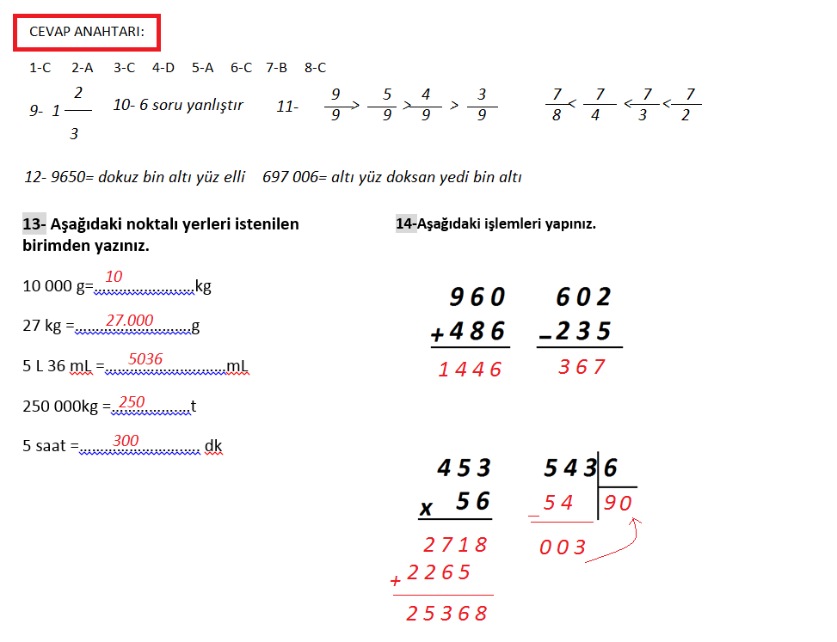](http://www.HangiSoru.com/)